

**Instituto Politécnico Nacional**

**“ESCOM”**

# 

## Proyecto Final: “Manual de instalación”

Materia: Tecnologías para la web

Profesor(a): Peredo Valderrama Ruben

Alumnos:

Hernandez Balderas Miguel

Vargas Espino Carlos Hassan

Grupo: 2CM9

Contenido

*Proyecto Final: “Manual de instalación”* 1

Introducción: 3

Tecnologías usadas: 3

Instalación de proyecto: 5

Ejecución de vscode: 7

Front-end 10

Inicializar el front-end 11

Visualización en el puerto 3000 12

Instalación Proyecto final (usando netbeans) 13

Despedida 17

## Introducción:

En el proyecto se realizo un sistema tipo CRUD el cual tiene como finalidad subir archivos multimedia provenientes de la simulación equality explorer desarrollada en phet además de subir preguntas además de dar la posibilidad de que el usuario revise sus respuestas, el proyecto cuenta con un sistema de login accediendo como usuario encontramos las funcionalidades comentadas con anterioridad todo esto realizado con next.js, css y servlets.

Definición de proyecto:

## Tecnologías usadas:

Next js

Debido a que React ha tenido un crecimiento gigantesco debido a su paradigma orientado a componentes se han realizado distintos frameworks que nos ayudan en el desarrollo de páginas web, entonces ¿Por qué next.js? simple para generar una aplicación web con React existen detalles que se deben considerar:

El código debe de empaquetarse usando webpack y transformarse usando un compilador como Babel

Necesita realizar optimizaciones de producción como la división de código

Tendrás que pre-renderizar estáticamente para mejorar el rendimiento.

Es posible que debamos escribir Código del lado del servidor para conectar la aplicación con un almacén de datos.

Next.js contempla next.js, pero más importante la escritura del Código es más sencilla ya que tenemos todo encapsulado en carpetas globales de recursos, estilos etc.

React.js

React es una librería de Javascript utilizada mayormente para el desarrollo web del front-end, esta tecnología ha ganado mucha popularidad en los últimos años debido a su programación orientada a componentes, pero ¿Qué es un componente? Los componentes se implementan un método llamado render() que recibe daros de entrada y retorna qué mostrar. Este ejemplo utiliza una sintaxis similar a XML llamada JSX. Podemos acceder a los datos de entrada que se pasan en un componente mediante render a través de propiedades de componentes.

Babel.js

Babel es un compilador de Javascript, el concepto correcto seria una toolchain la cual es utilizada para convertir codigo ECMAScript 2015+ en versiones compatibles de Javascript para navegadores actuales o incluso antiguos. Algunas cosas que realiza Babel por nosotros son:

Convertir la sintaxis

Transformaciones de codigo con @babel/polyfill

Webpack.js

Es un paquete de módulos de Javascript de codigo abierto.hecho principalmente para s. webpack Javascript pero puede transformar activos del front-end como HTML, CSS e imágenes si se incluyen los loaders correspondientes. Webpack toma módulos con dependencias y genera activos estáticos que representan esos módulos.

## Instalación de proyecto:

Para el presente proyecto se necesitará instalar Next.js, Netbeans 8.2 y librerías especiales de netbeans para objetos especiales de la librería Gson además recomendamos la instalación de vscode para poder visualizar o modificar el front-end.

Instalación vscode

Para la instalación de vscode se deberá de dirigir al siguiente enlace: <https://code.visualstudio.com/> en donde se le mostrará la siguiente página:

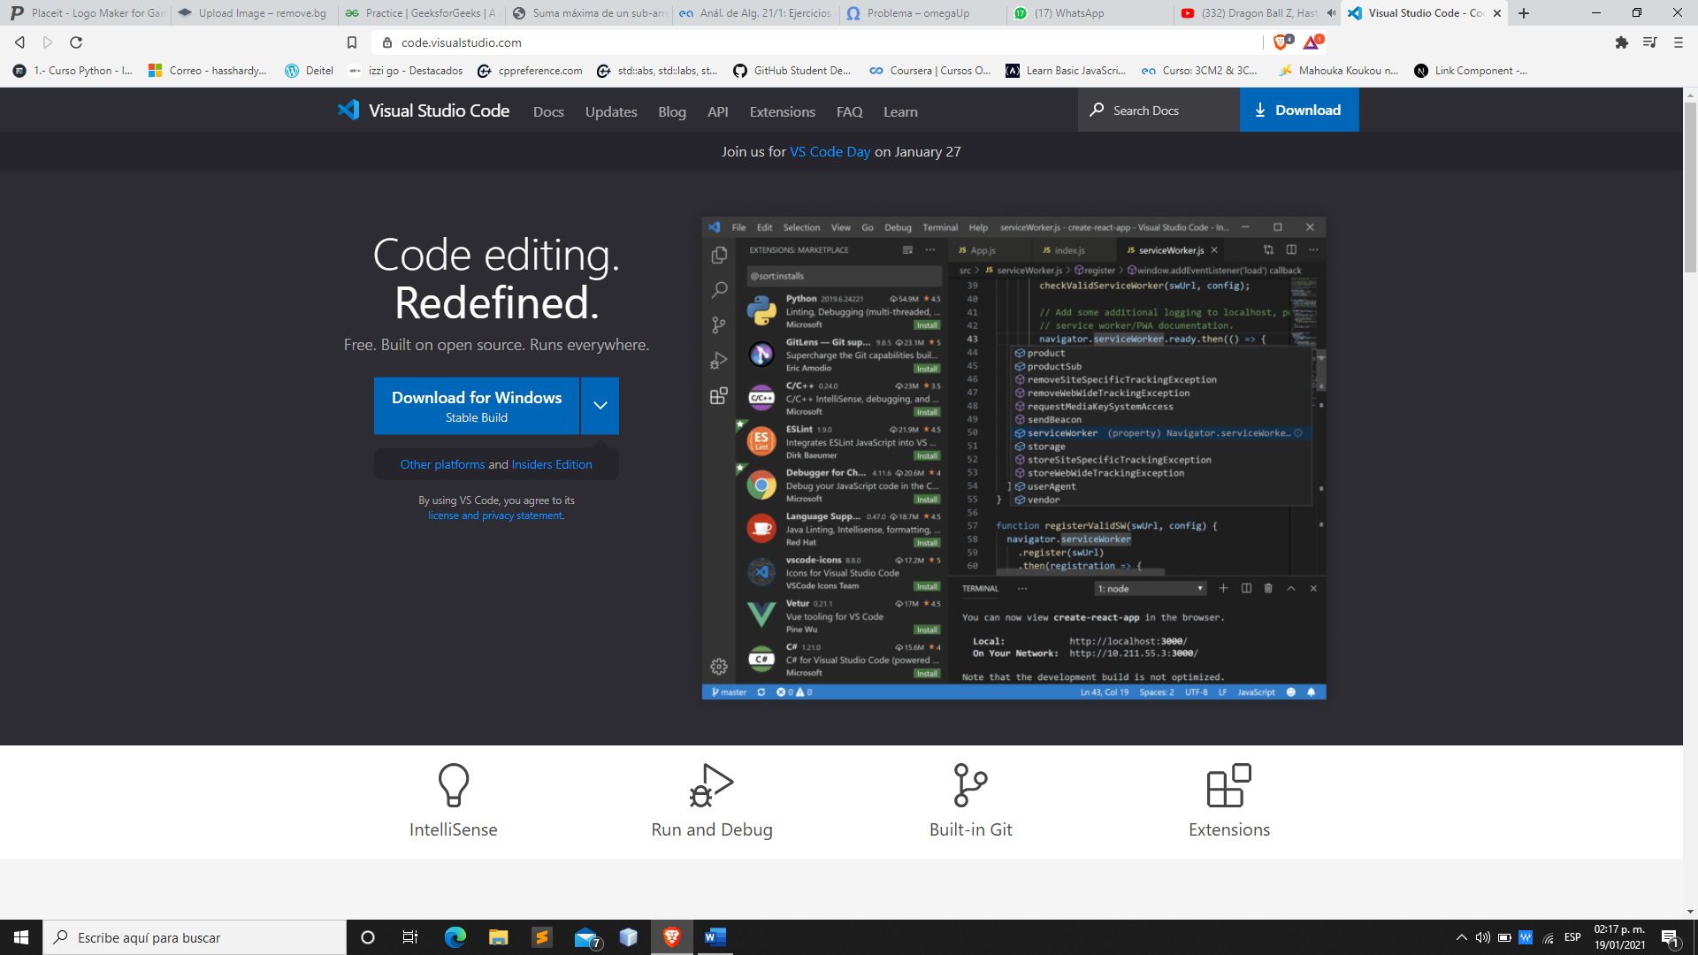

Después de llegar a la página haga uso del del botón Download for Windows, seleccione el sistema operativo de su computadora y proceda a descargar con el icono de flecha.

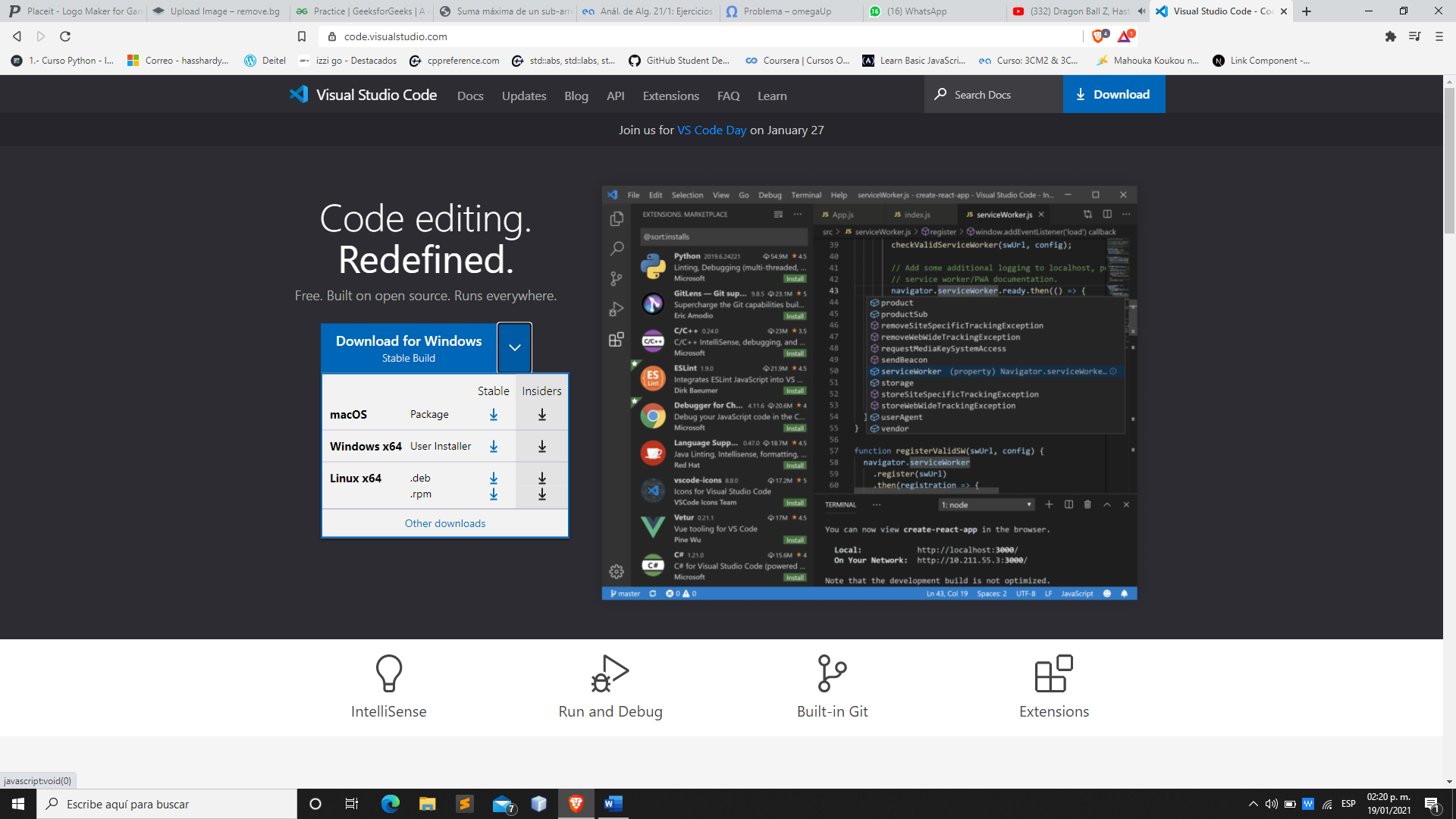

Después se encontrará con el siguiente recuadro, en donde se solicita guardar en alguna carpeta especial, seleccione la carpeta de su preferencia y proceda a guardar el archivo.

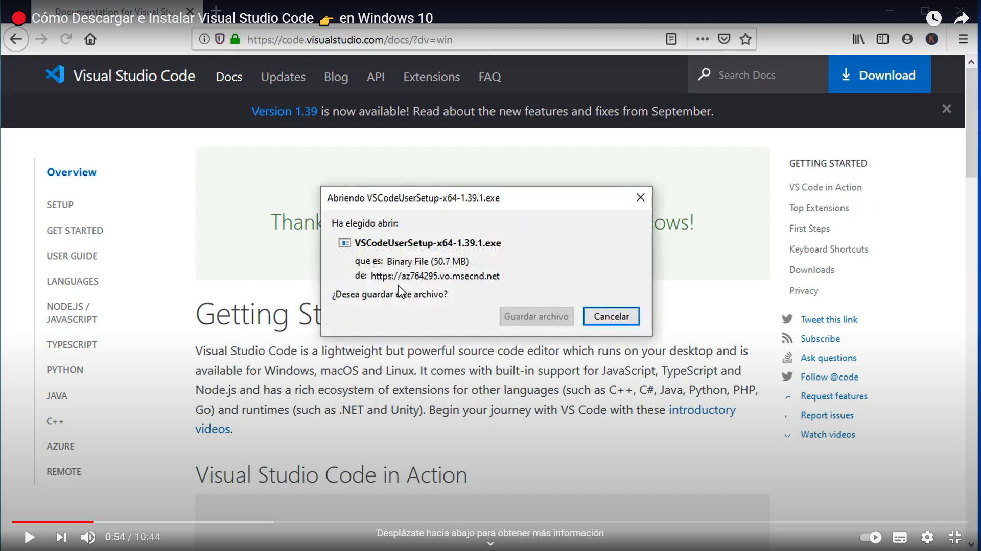

Aceptar términos y condiciones

Luego de guardar el archivo y ejecutarlo podemos encontrarnos con la política de privacidad y uso de vscode, recomendamos leer la política de privacidad, cuando esté listo acepte el acuerdo.

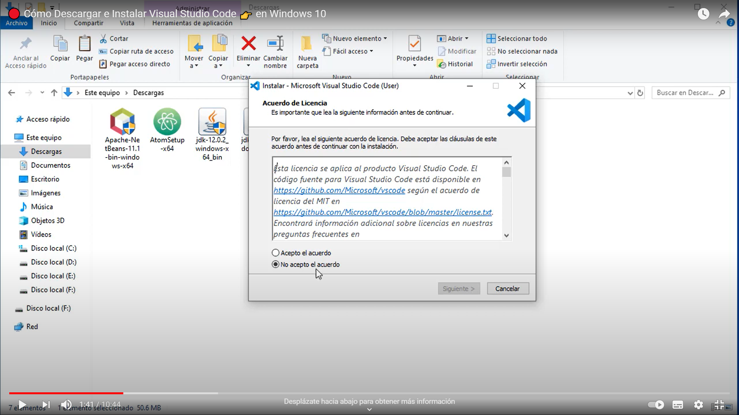

Selección de carpeta de destino

Procederemos a seleccionar la dirección de la carpeta de instalación, recordar que en esta carpeta se guardaran los elementos importantes de vscode.

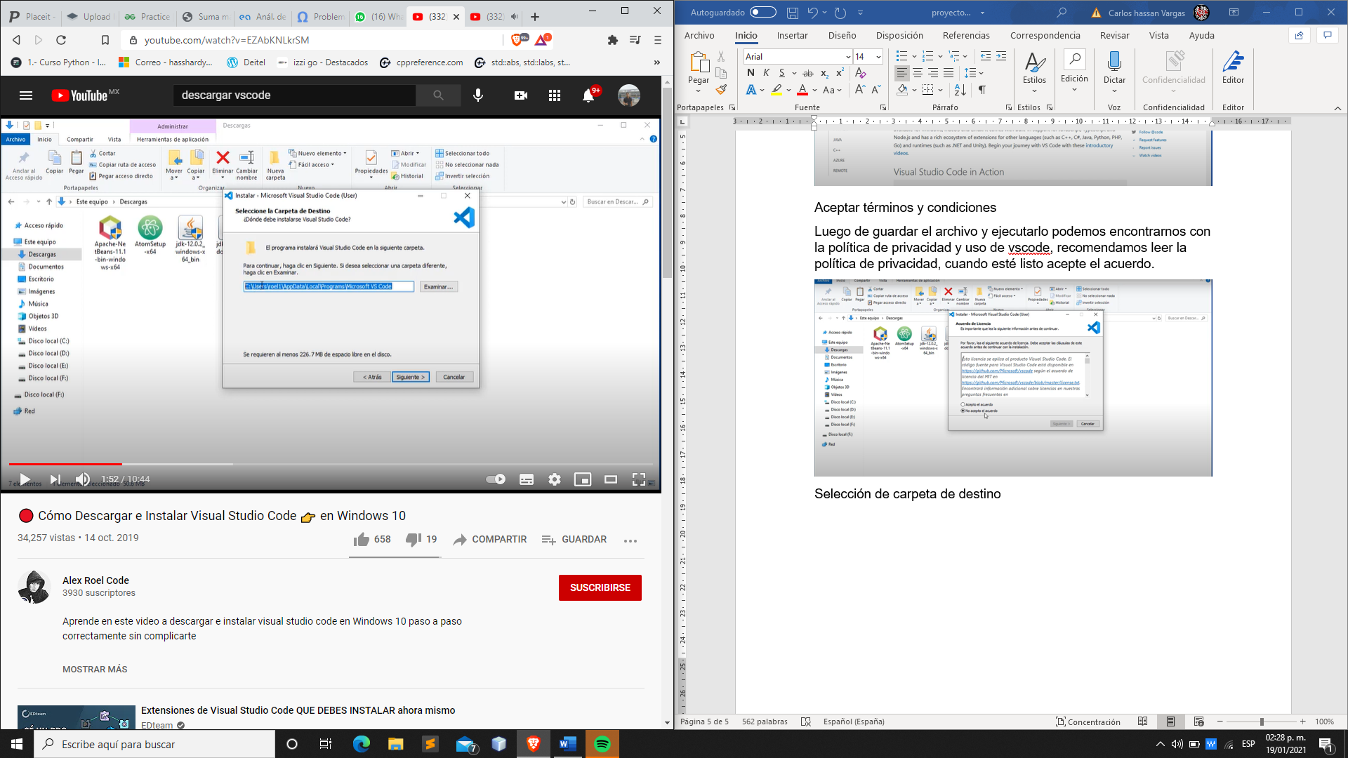

Instalación

Después de haber seleccionado la carpeta y haber aceptado los términos y condiciones, se continuará con la instalación, espere a que la misma se complete.

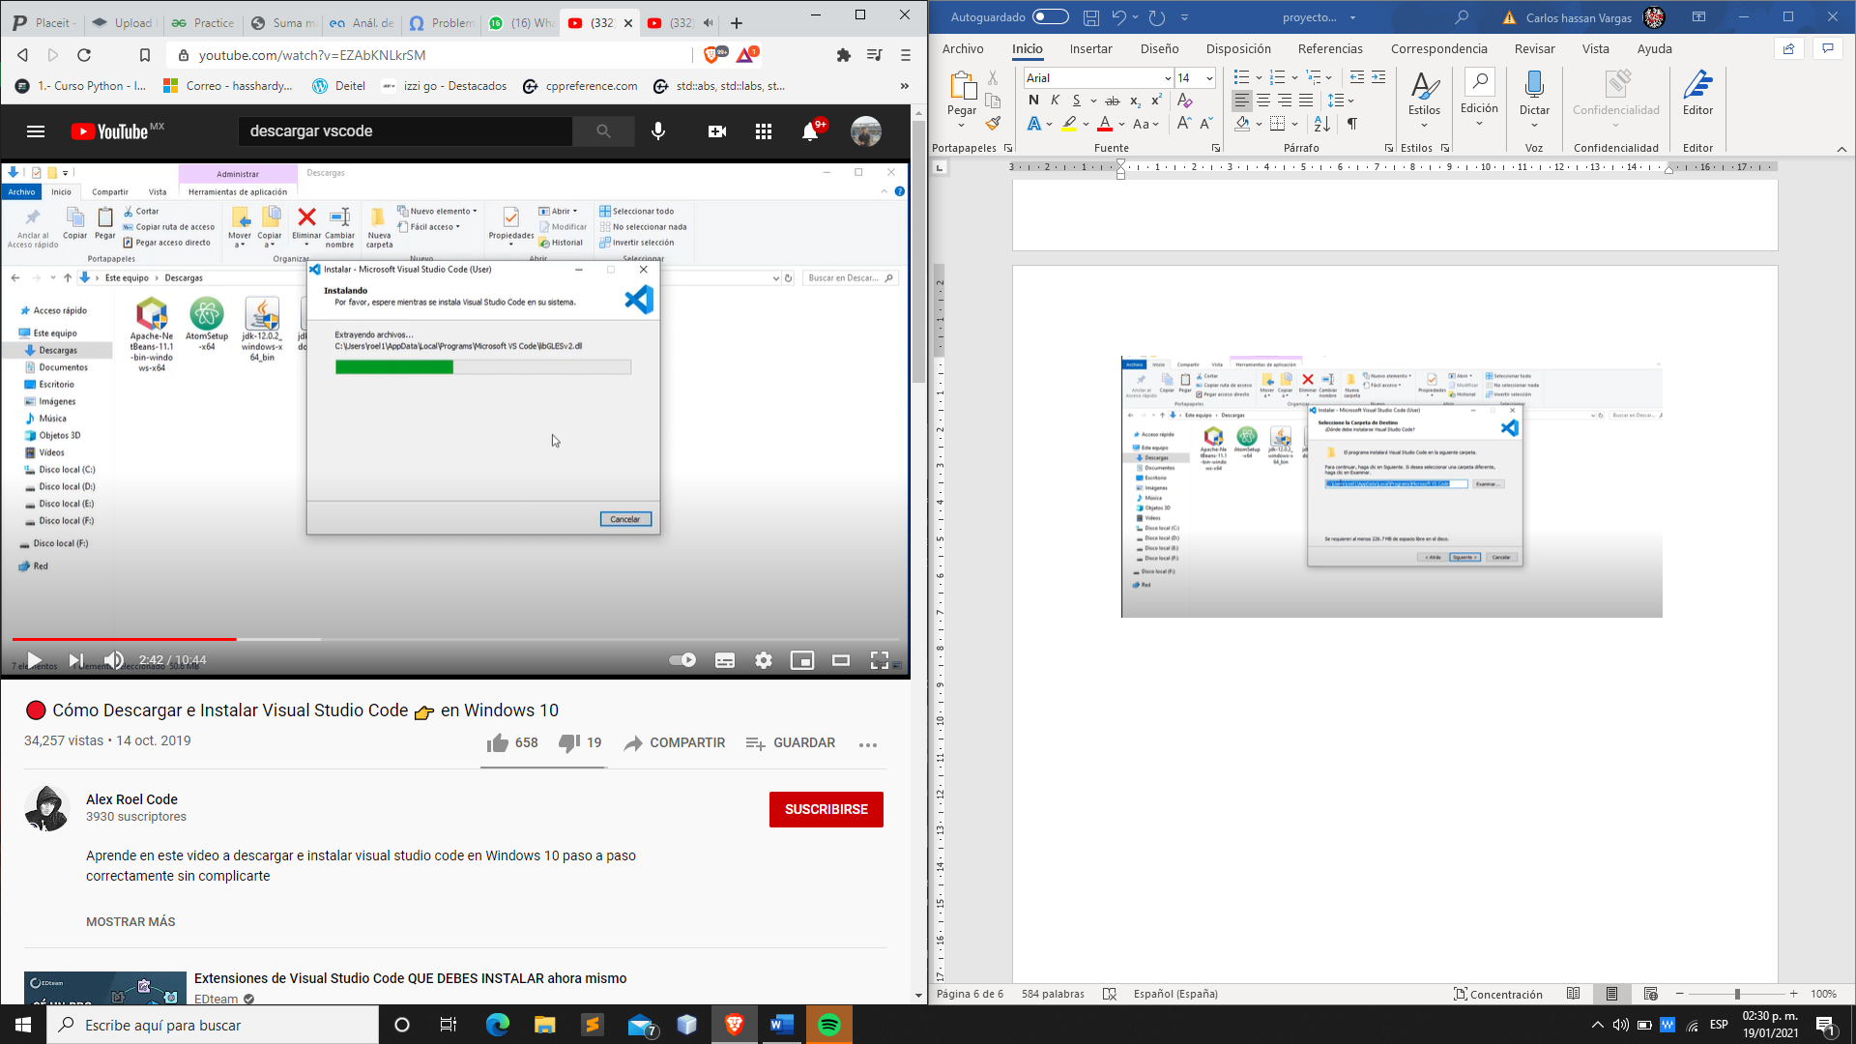

## Ejecución de vscode:

Si ha seguido todos los pasos deberá tener el icono de vscode en la carpeta que indico, en el caso particular que estamos viendo se ha seleccionado el escritorio.

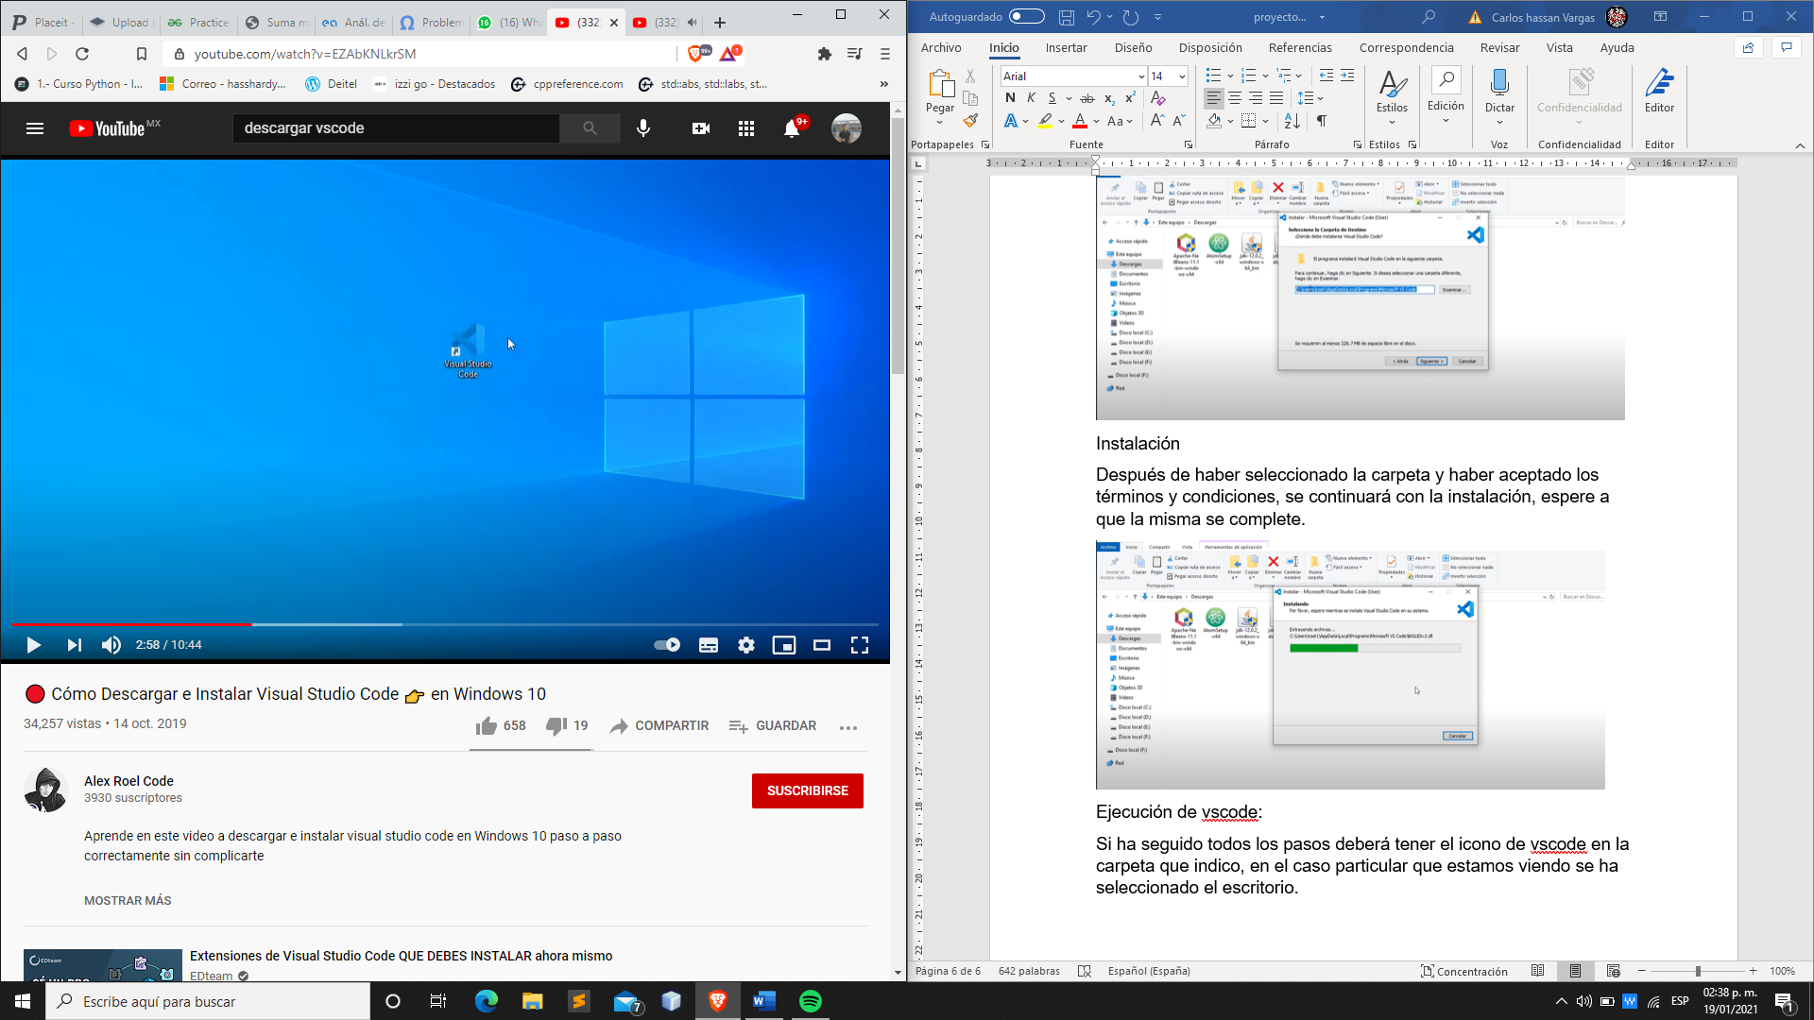

Proceda a seleccionar el icono y deberá ejecutarse vscode, tendrá que visualizar la pantalla de inicio de vscode.

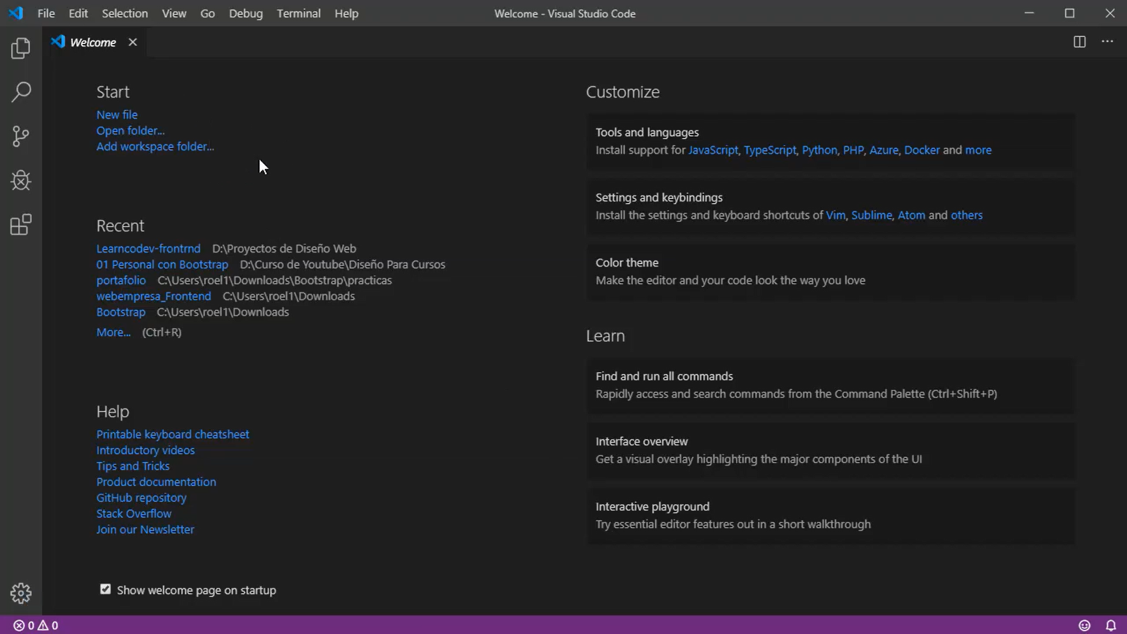

Es importante tener instalado vscode para poder hacer la instalación del proyecto, esto con la finalidad de poder ejecutar el front-end, además de proceder a la instalación de next.js.

Instalación del front-end

Instalación Next.js

Haciendo uso de vscode haremos la instalación de next.js por medio de la consola, comentamos con anterioridad los beneficios de next.js y el por que se hace uso de este framework, no es necesaria la instalación de vscode si se tiene algún otro ide de su preferencia sin embargo si es necesaria la instalación de next.js para el correcto funcionamiento del front-end.

Requerimientos del sistema para next.js

Necesitara:

Node.js 10.13 o superior

MacOS, Windows (con WSL) o Linux pero versiones soportadas.

Front-end Javascript

React

Manual Setup

La instalación de next.js es muy simple, haremos uso de la consola de vscode para poder descargarlo desde la consola de nuestro ide.

Paso 1:

Abra vscode y diríjase a new terminal, después abra una nueva terminal, presionando el botón new terminal, con esto usted desplegara una terminal dentro de vscode.

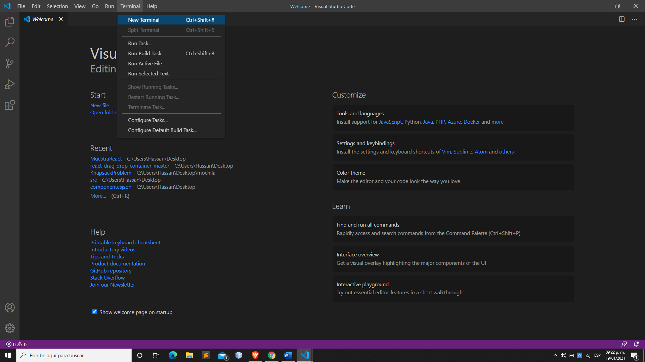

Paso 2:

En nuestra terminal procederemos a instalar next.js con el siguiente comando npm install next react-dom este comando descargará dos dependencias, una de ellas será react-dom y la otra es next.js, al ejecutar este código se comenzará a instalar next.js.

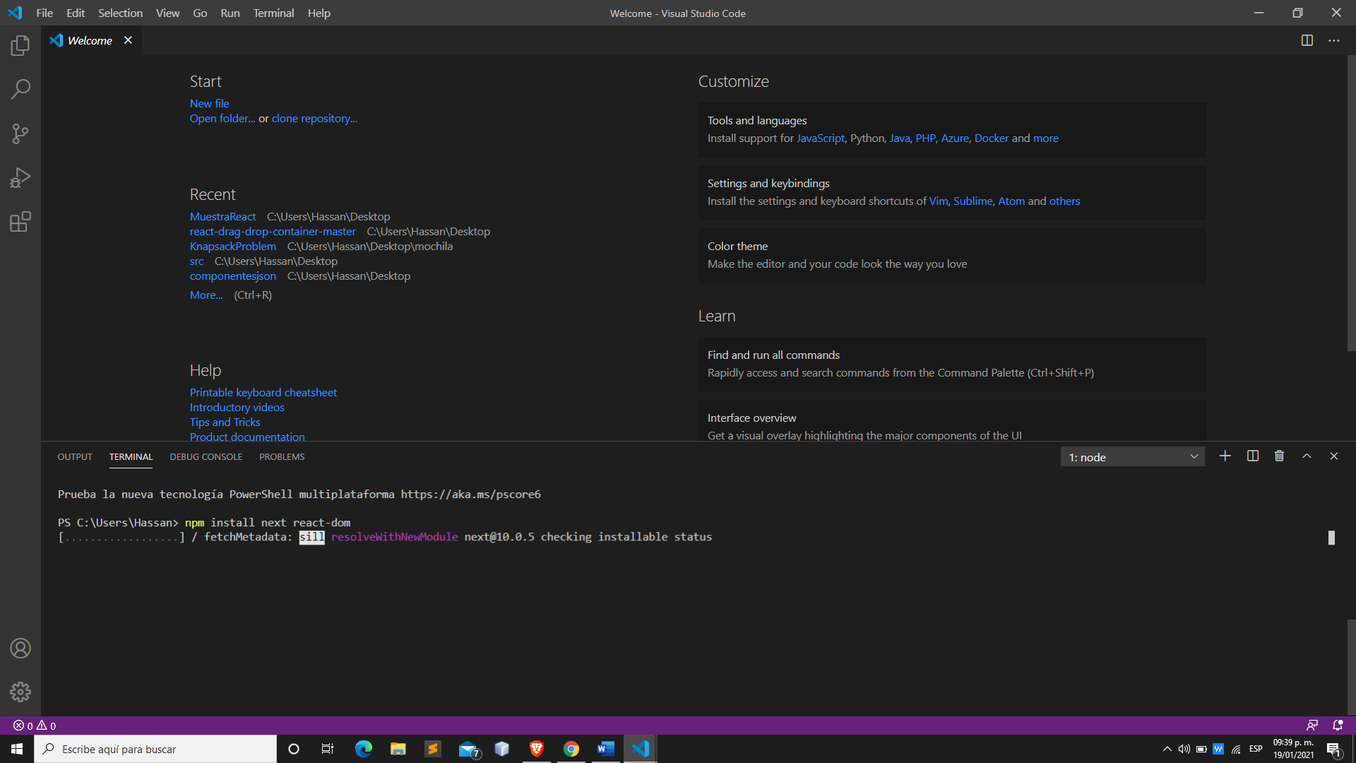

Deberá de poder observar una imagine como la anterior en su terminal en donde se le notificará que la descarga está procediendo.

Paso 3 finalización

Después de la instalación podremos ejecutar el front-end en vscode, cabe aclarar que esto es solo para poder visualizar el código front-end en vscode.

## Front-end

Después de la descarga del proyecto de la plataforma de EDMODO usted deberá descomprimir y guardar el proyecto en la dirección que usted desee, luego de esto se dirigirá a vscode y abrirá el proyecto haciendo uso del botón open folder.

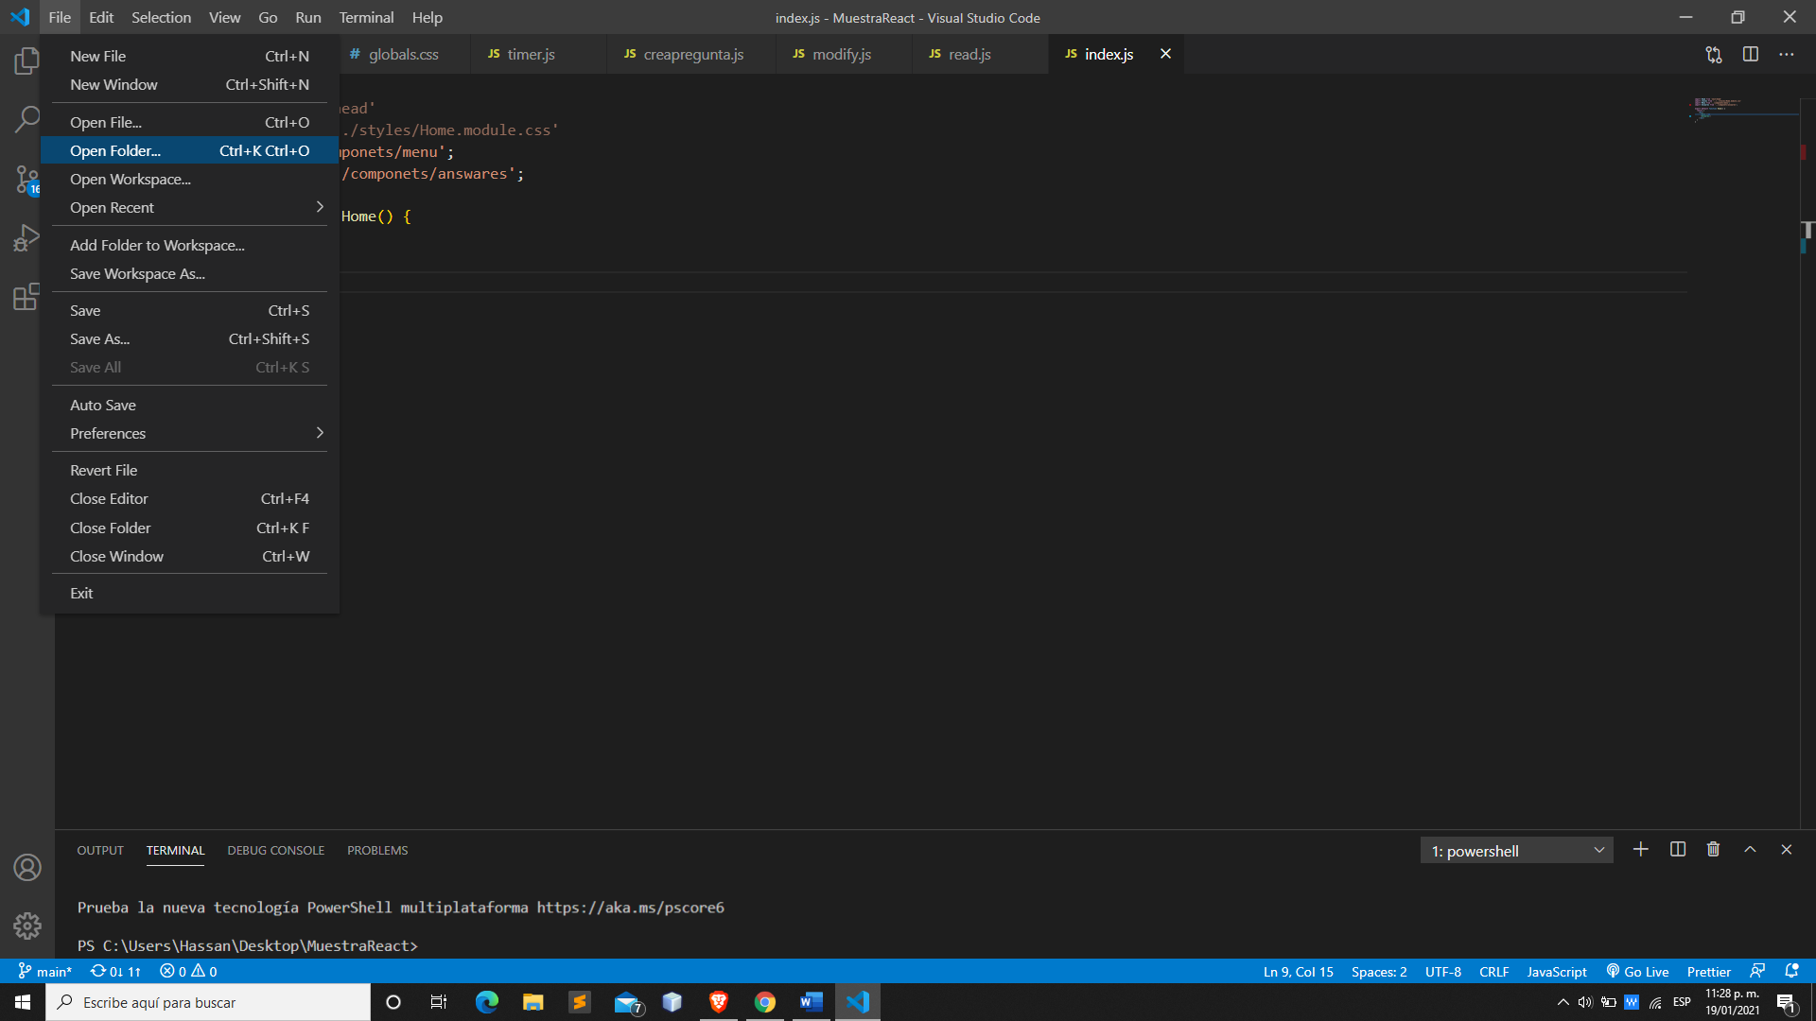

Después seleccione su archivo en la ruta en la que se guardó, esto para poder visualizar la documentación de front-end.

## Inicializar el front-end

Para inicializar el servidor haremos uso de la terminal, debemos posicionarnos en la carpeta donde este guardado el proyecto de react. procederemos a ejecutarlo con el comando npm run dev.

Finalización

Después de ejecutar el comando en su terminal, diríjase en el navegador de su preferencia y en su barra de navegación inserte <http://localhost:3000> , de haber seguido los pasos podrá visualizar la interfaz realizada en react, ¡Felicidades! Ha logrado instalar el dront-end exitosamente.

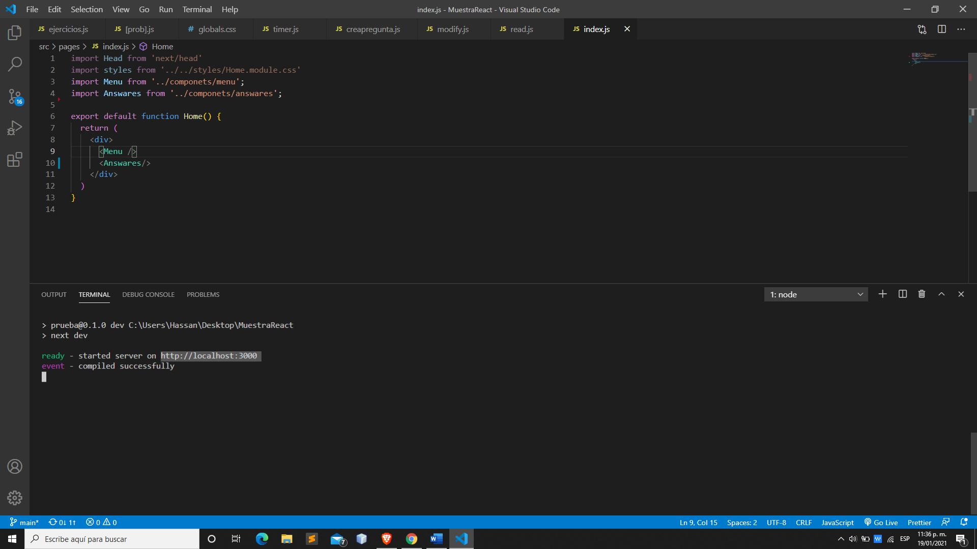

## Visualización en el puerto 3000

Esta será la pantalla de visualización, con la que debería de encontrarse una vez que haya completado la instalación del front-end.

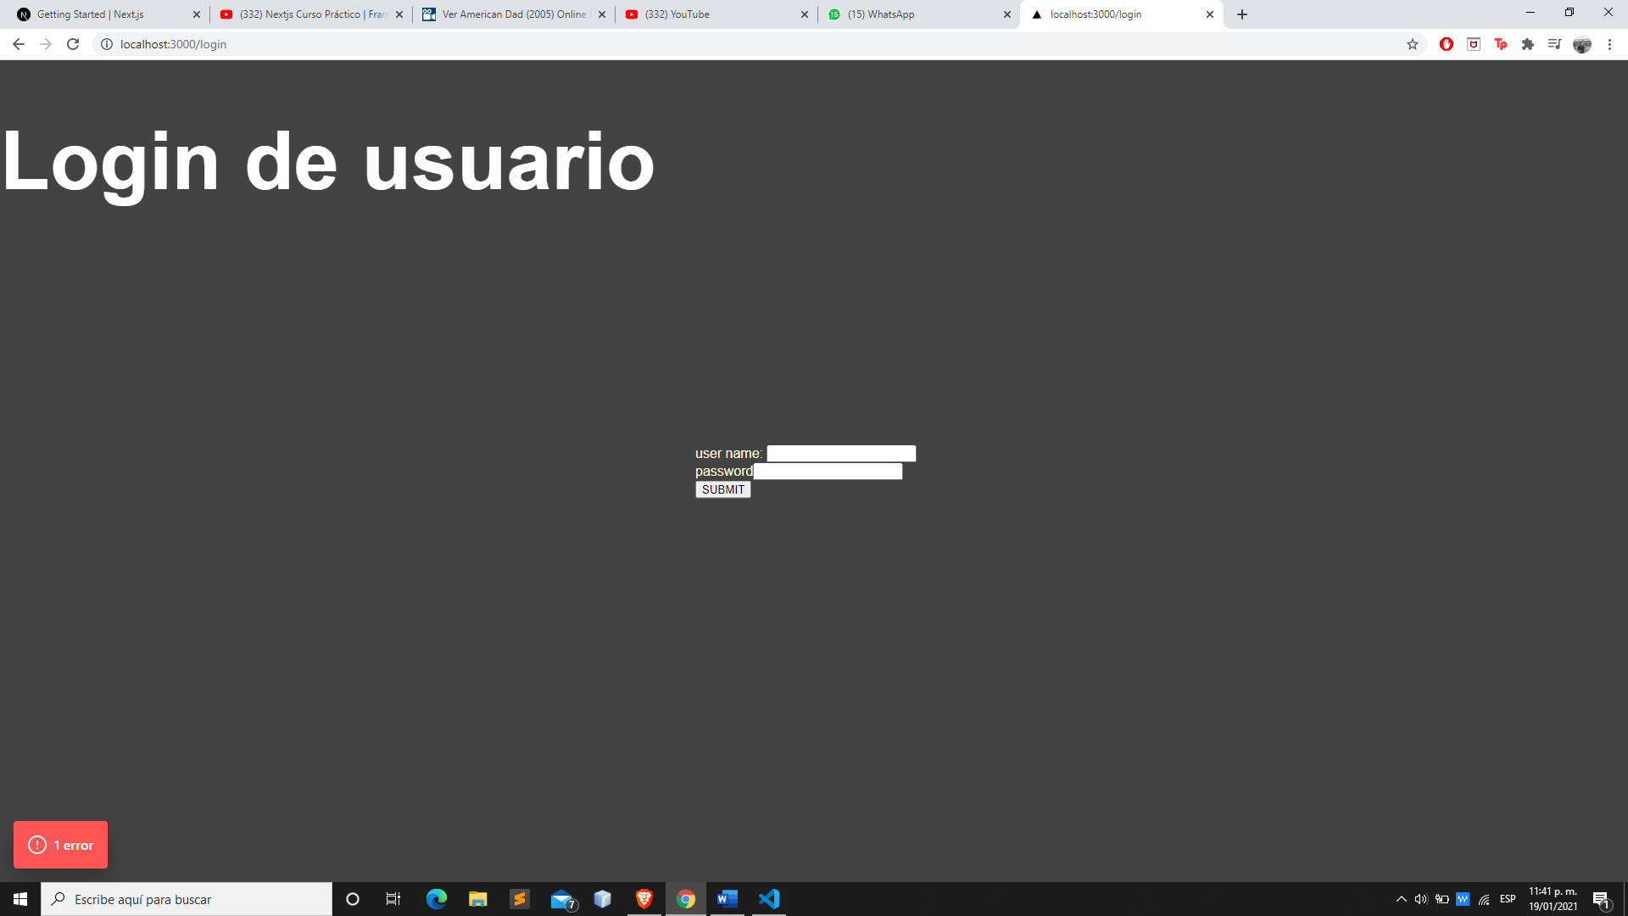

## Instalación Proyecto final (usando netbeans)

Se requiere la instalación de netbeans previamente, una vez que usted haya descargado netbeans deberá de abrir el proyecto que contiene el backend, junto con el código del front ejecutado en vscode, le aparecerá la siguiente pantalla:

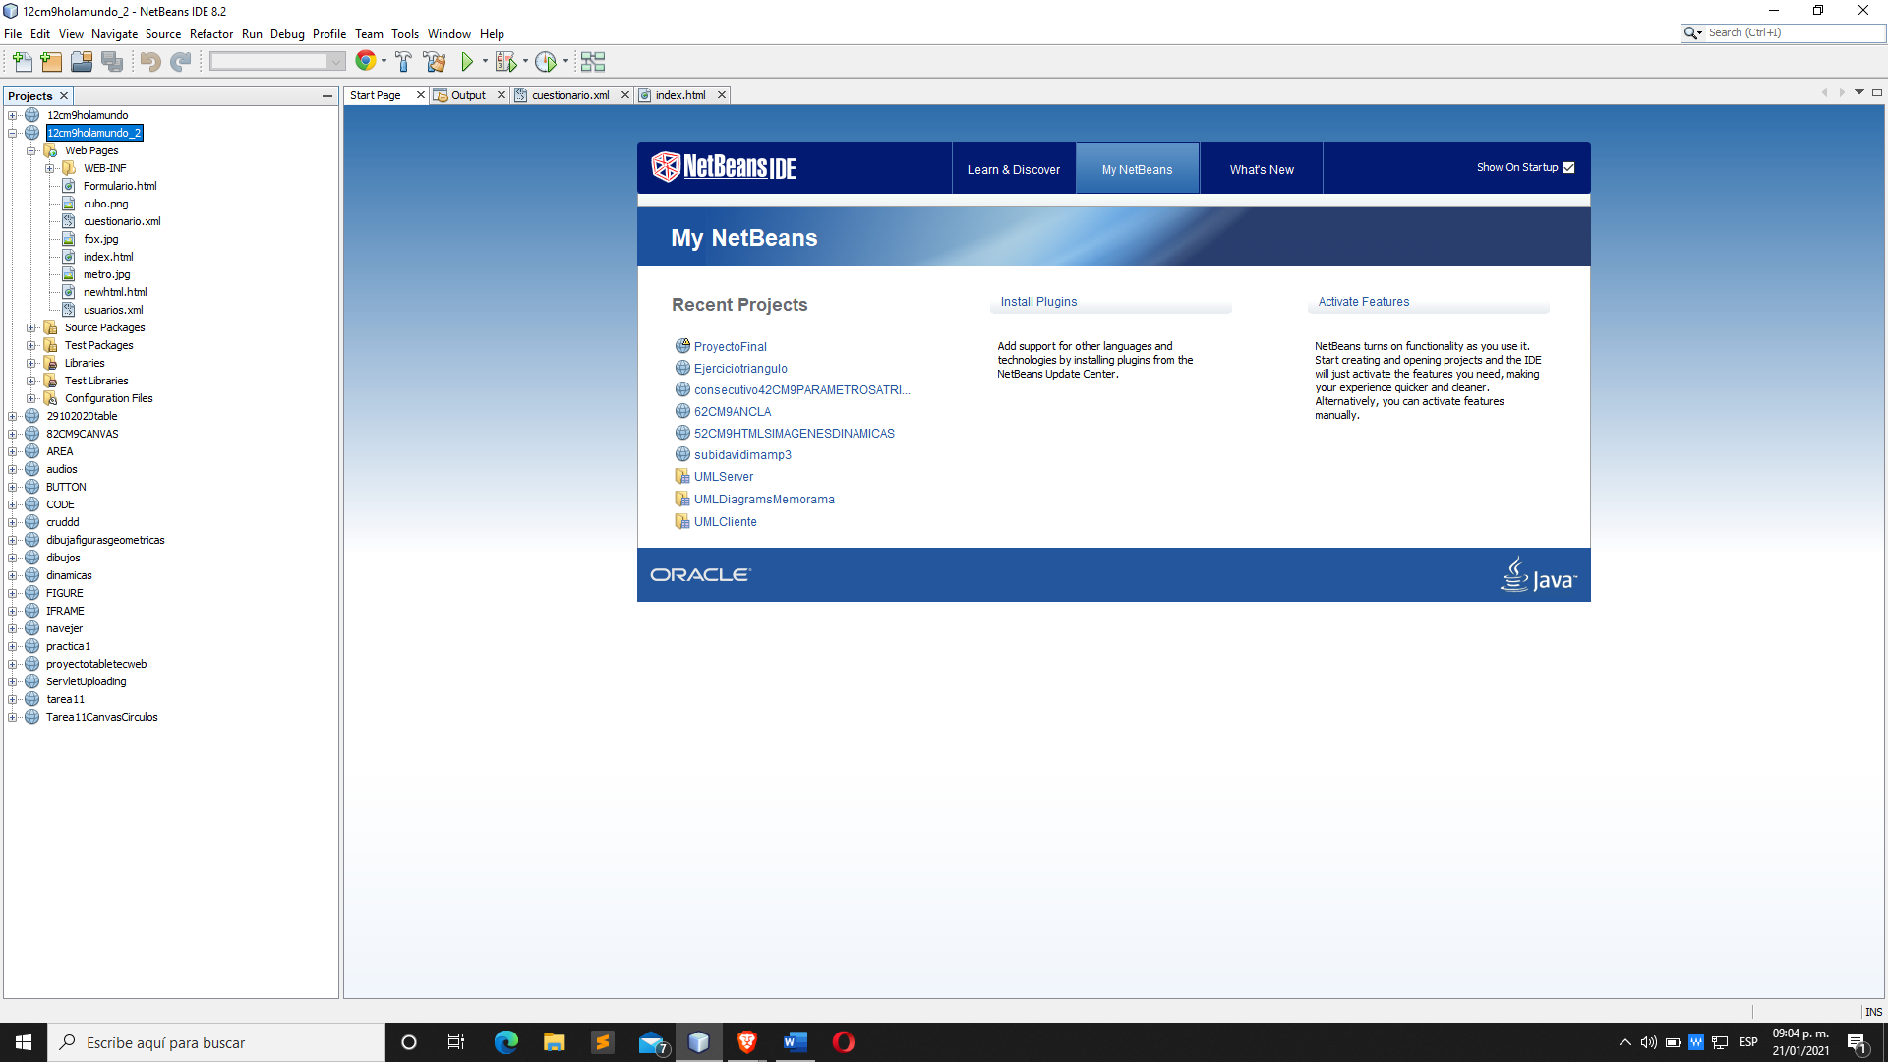

Deberá de dar click en el proyecto y en el documento index.html deberá de dar click derecho y run file, de preferencia use el navegador de Google Chrome para que no existan problemas de cors, al hacer esto se deberá desplegar la siguiente página:

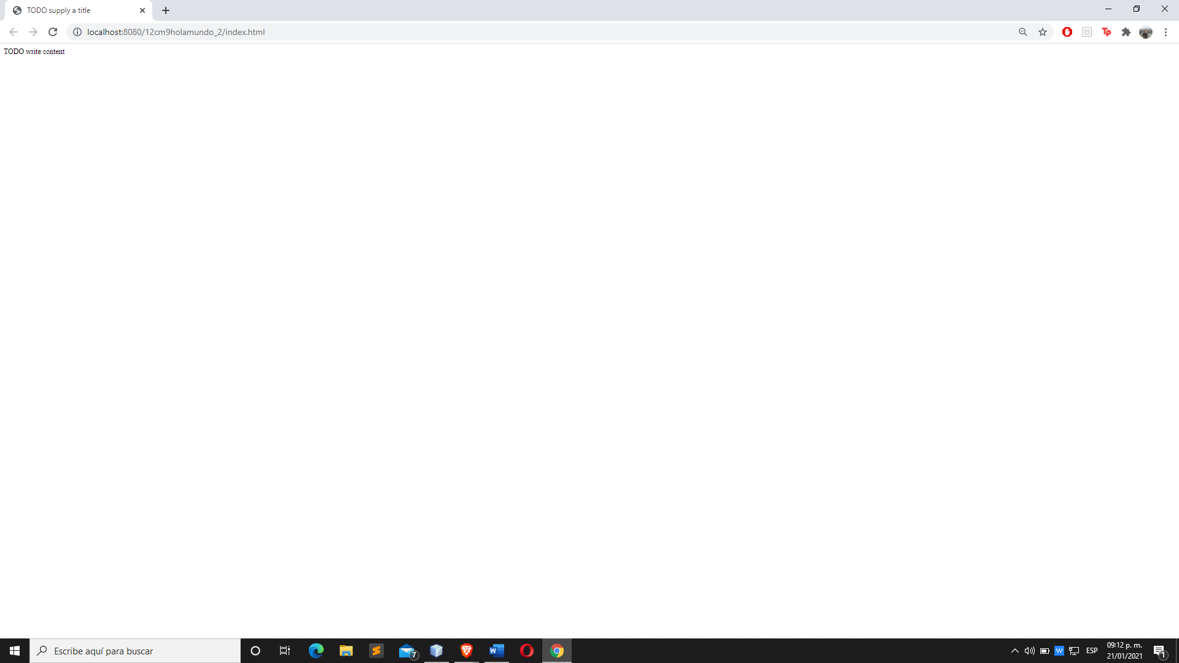

Cuando esta pantalla se inicialice usted deberá de ejecutar en la terminal de vscode su frontend, esto debido a que el side rendering de next.js no puede ser implementado en netbeans que no tenga maiven, entonces deberá de realizar lo siguiente.

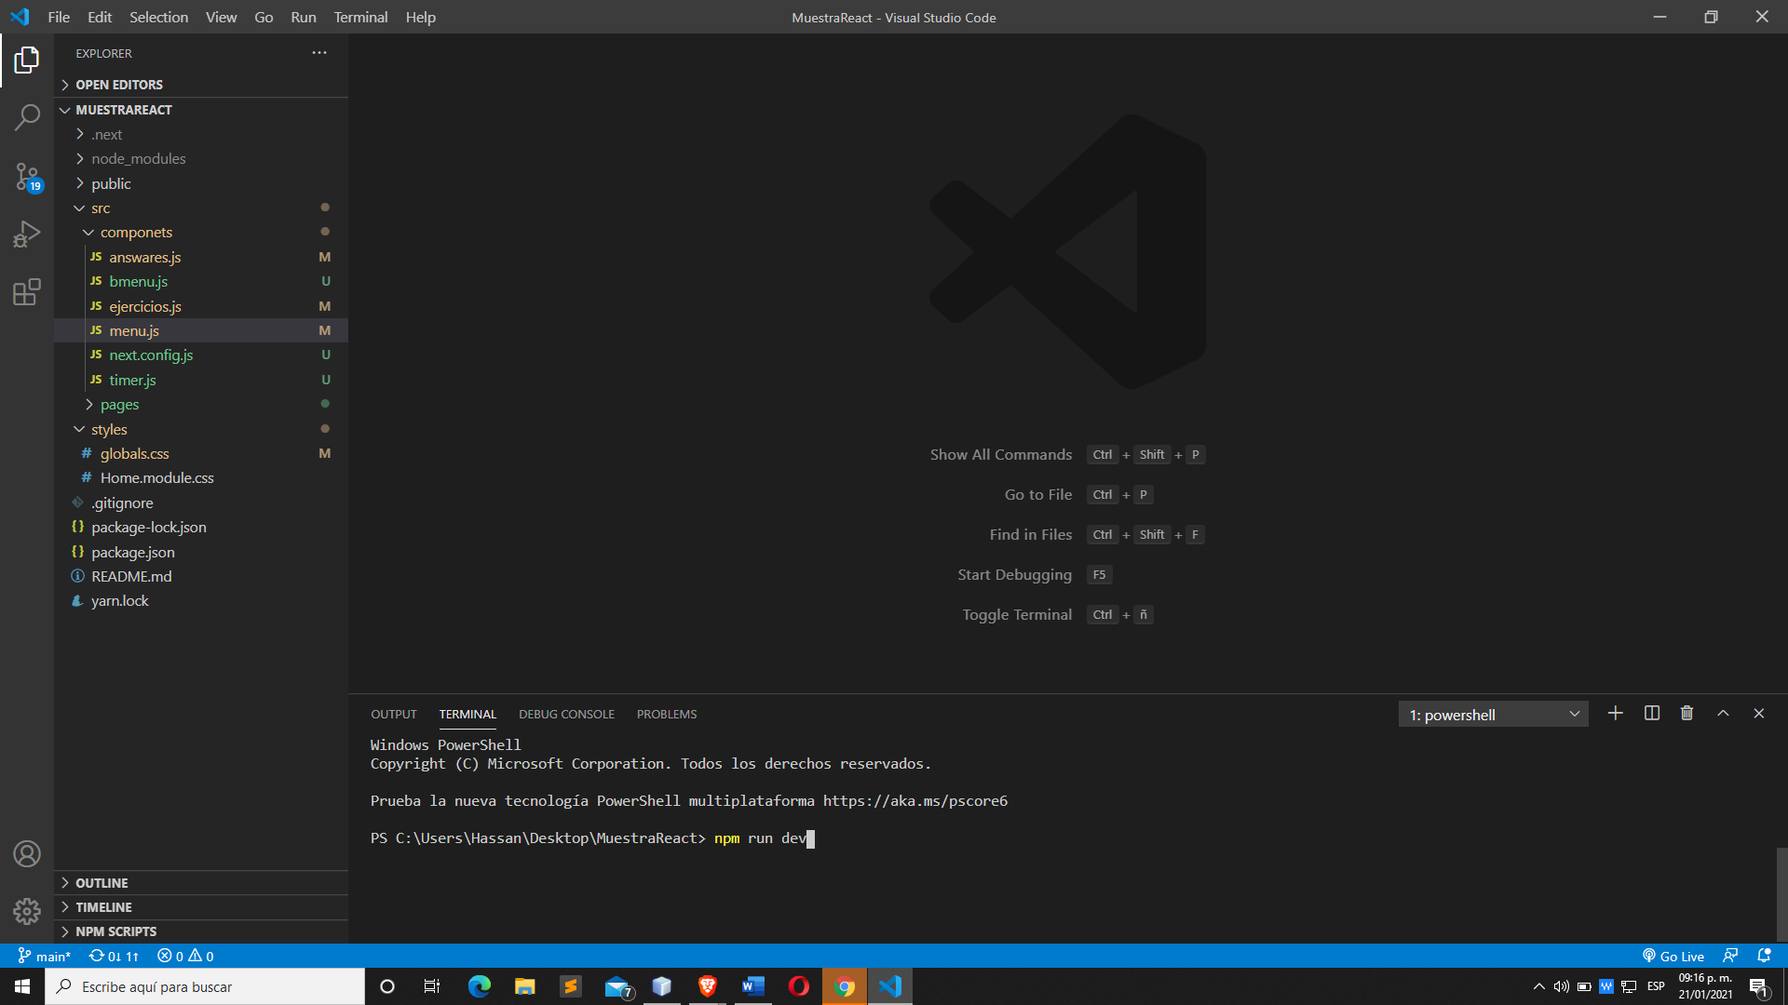

Deberá de estar posicionado en su carpeta del proyecto, además de que deberá de escribir el código de ejecución en su terminal como se mostro en el ejemplo de node.js con anterioridad, presionará enter y comenzará el side rendering.

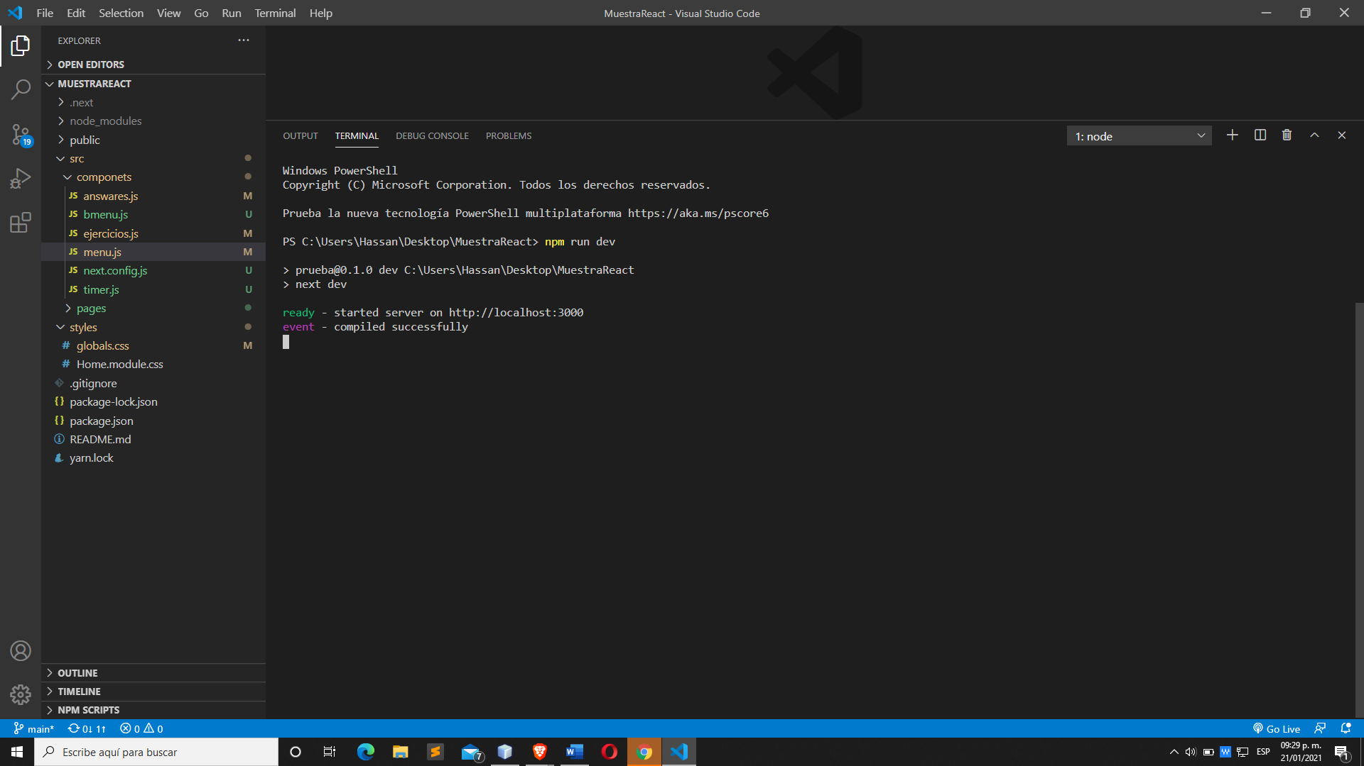

Cuando la consola despliegue este mensaje deberá de acceder al puerto 3000 desde el navegador de Chrome en donde inicializo el backend de la siguiente forma:

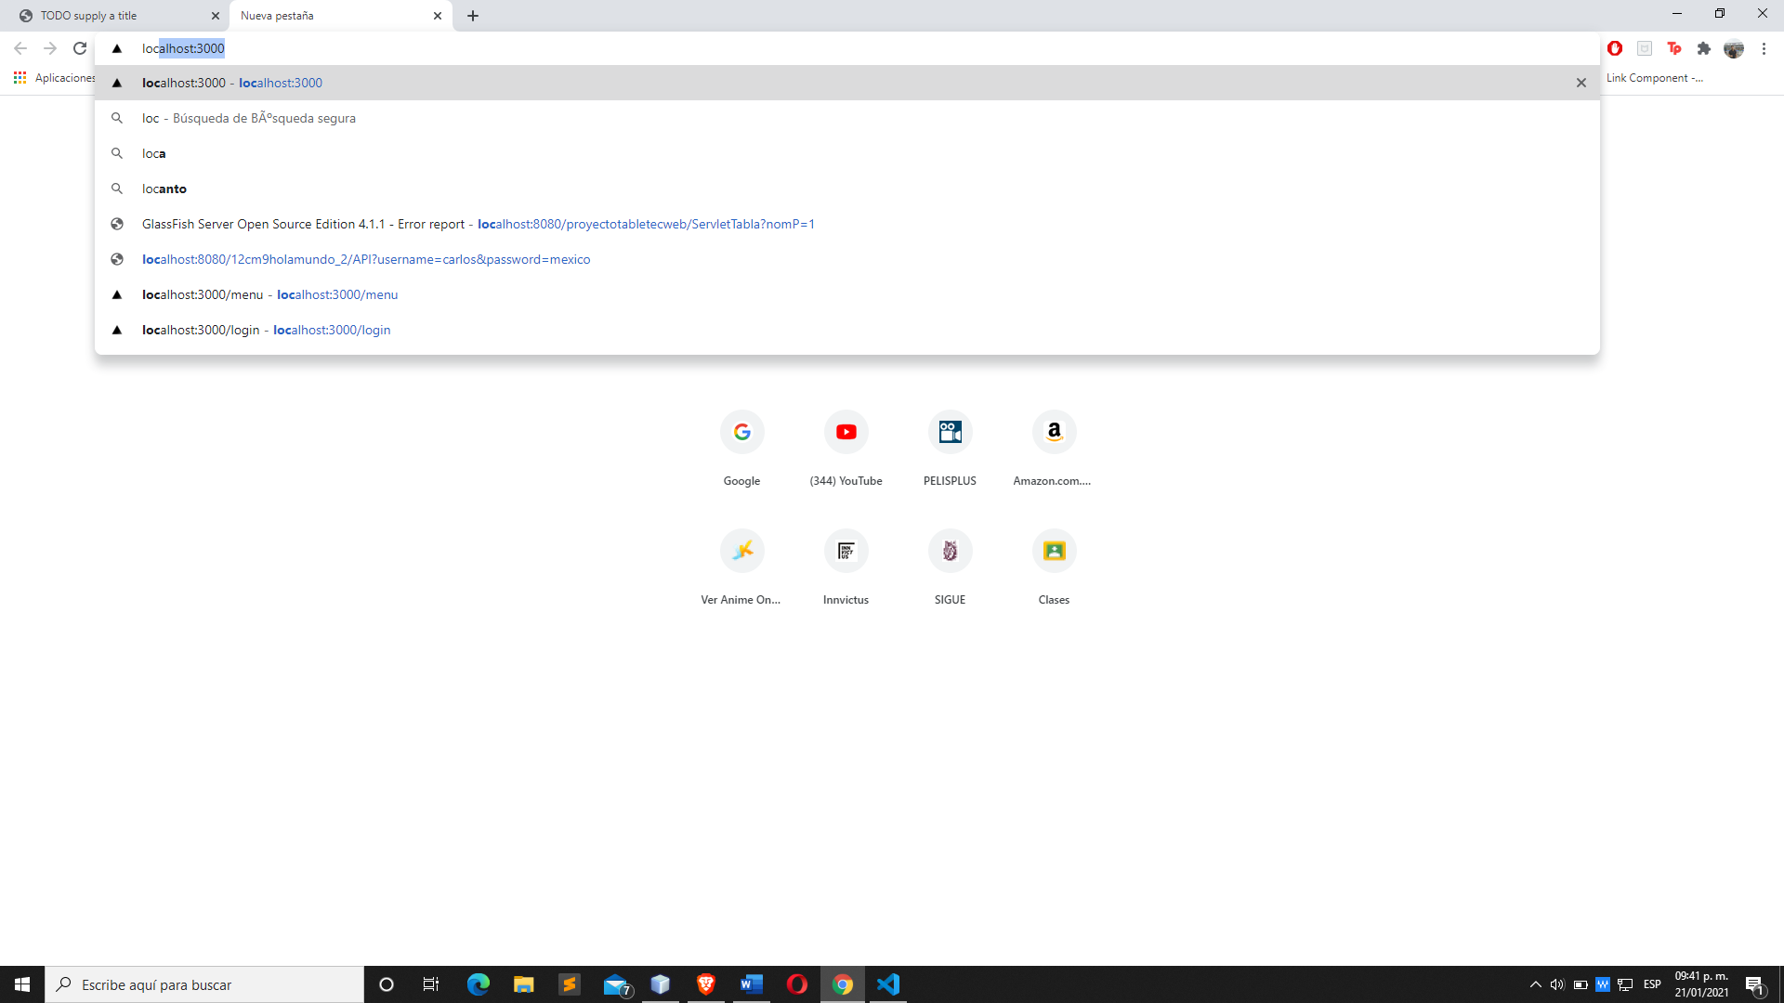

Seleccionamos la ruta del puerto 3000 y damos enter, si hicimos todo correctamente deberá de desplegarse el proyecto junto con la información por defecto del backend.

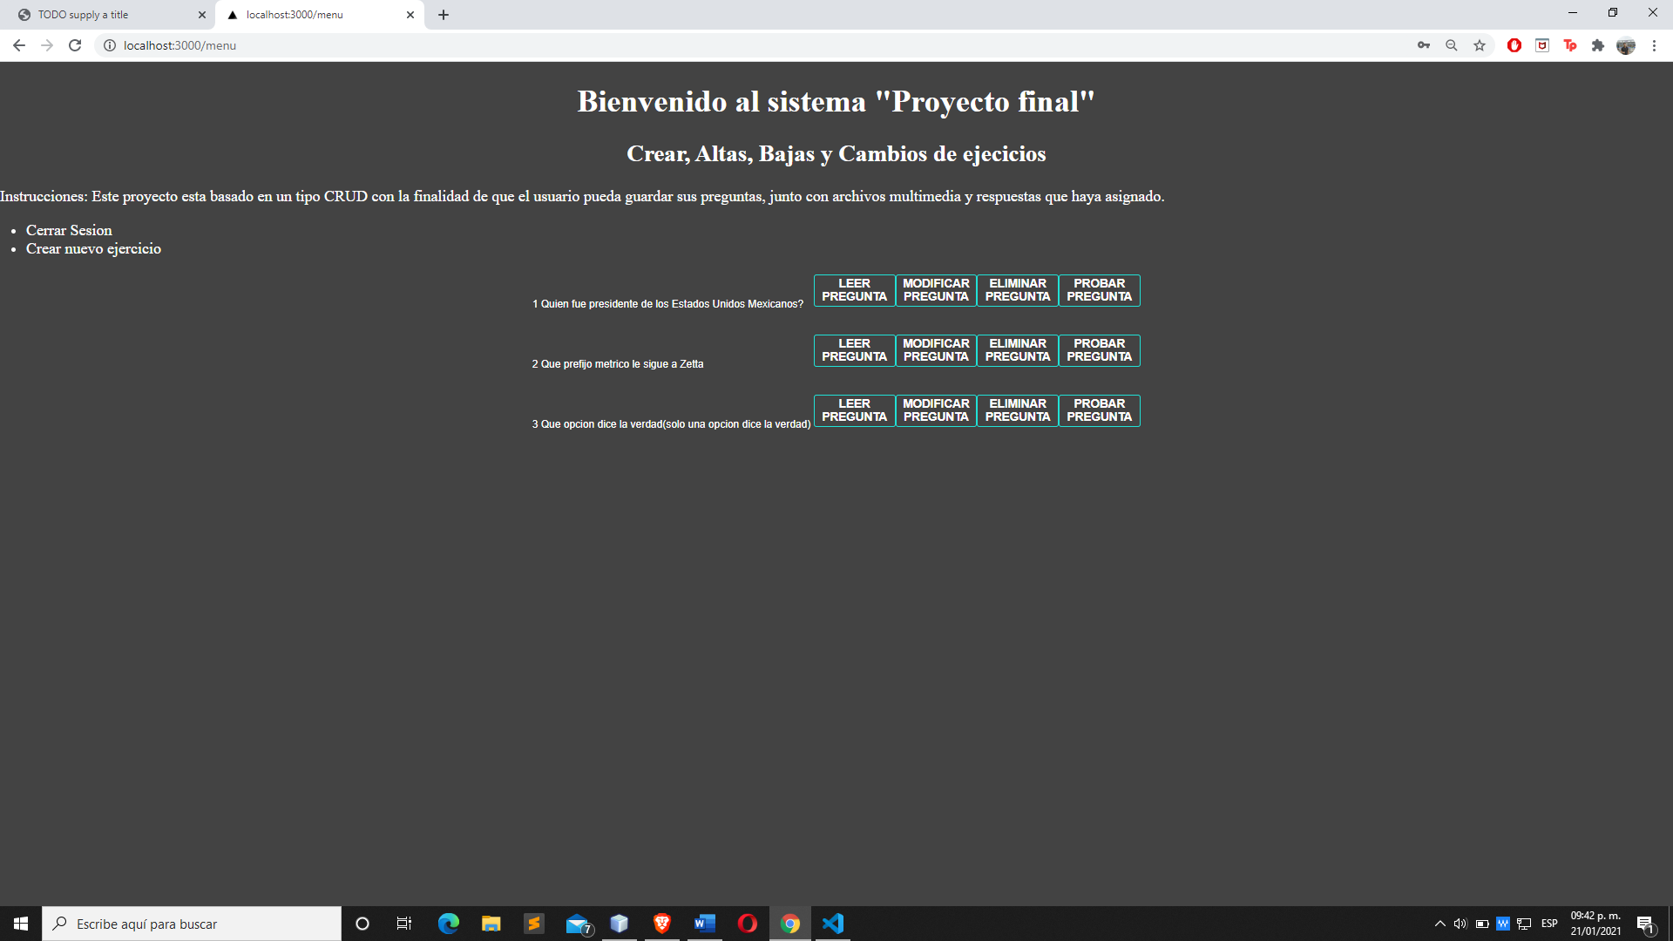

En caso de que exista un error con las librerías precargadas de netbeans deberá dirigirse al titulo del proyecto, click derecho y click sobre properties:

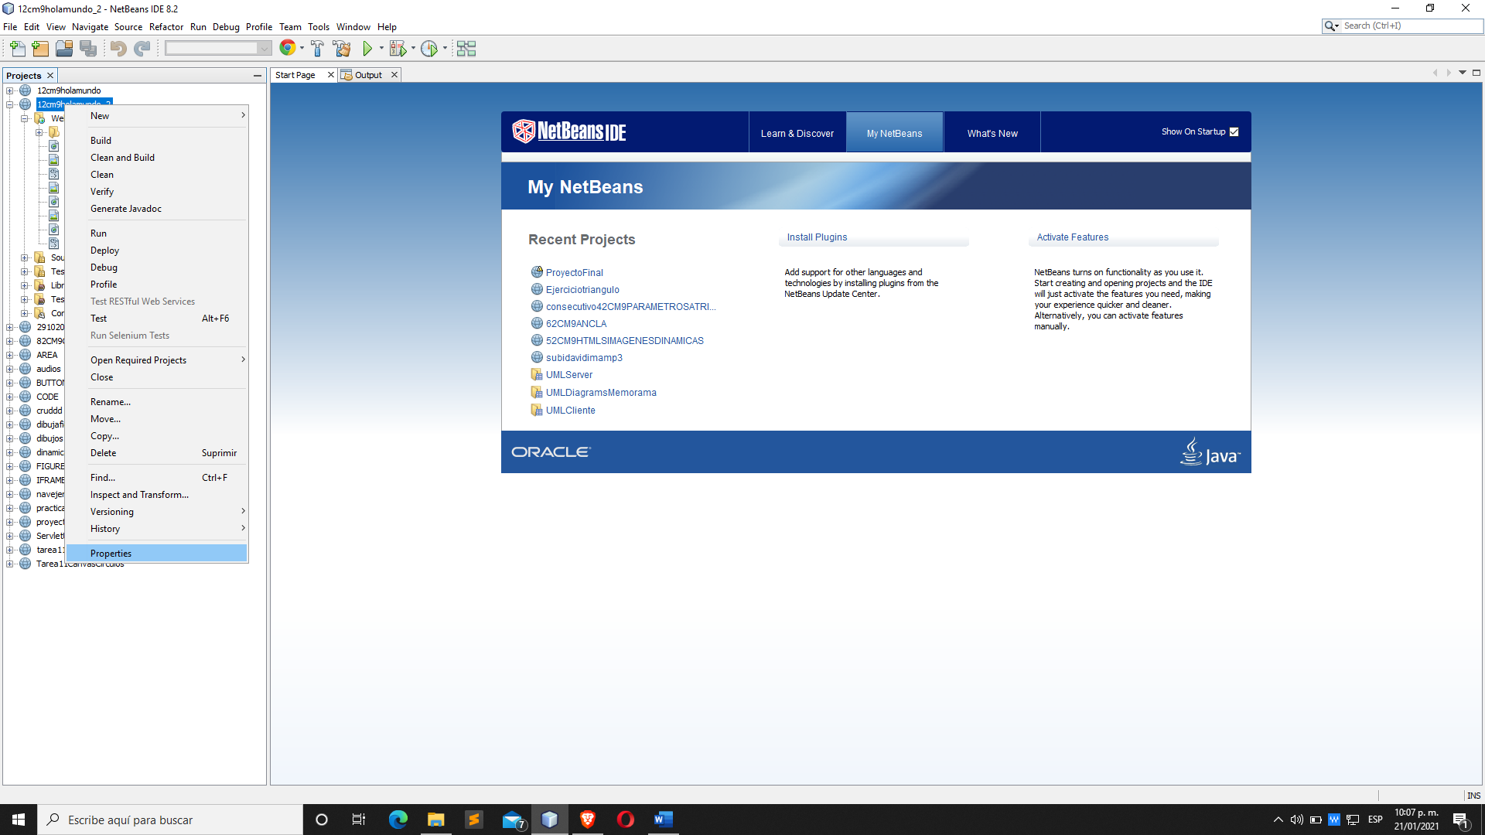

Después se desplegará el menú de properties, deberá dirigirse a libraries y borrar las librerías rotas, aunque nosotros las hemos configurado para que no se encuentre con este problema y que encuentre directamente las librerías podría darse el caso.

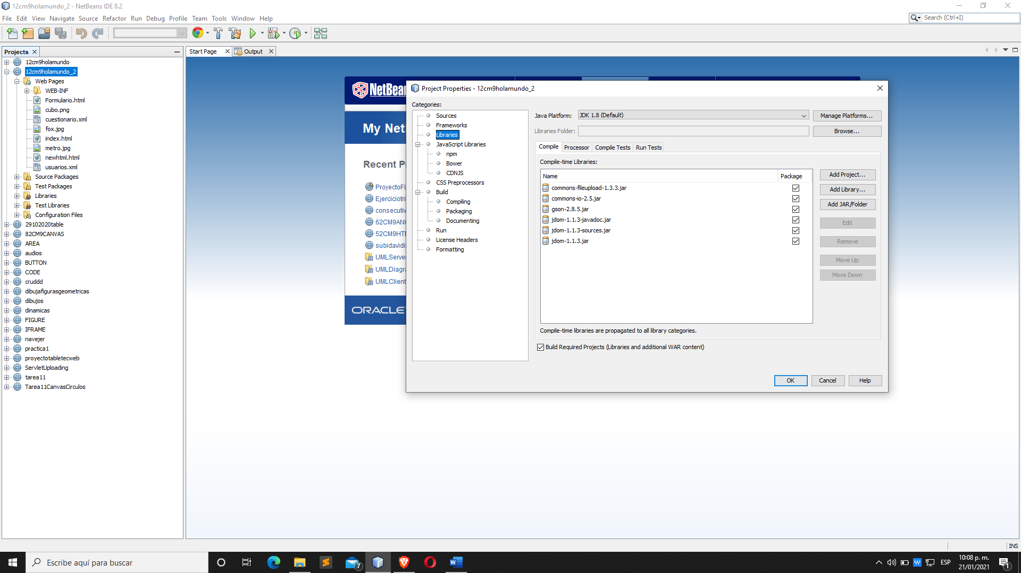

## instalación de node modules

Para que la plataforma admitiera el peso del archivo se tuvo que borrar la carpeta de node modules por lo que usted deberá de instalarlos desde la terminal, accediendo al proyecto y ejecutando **npm i**

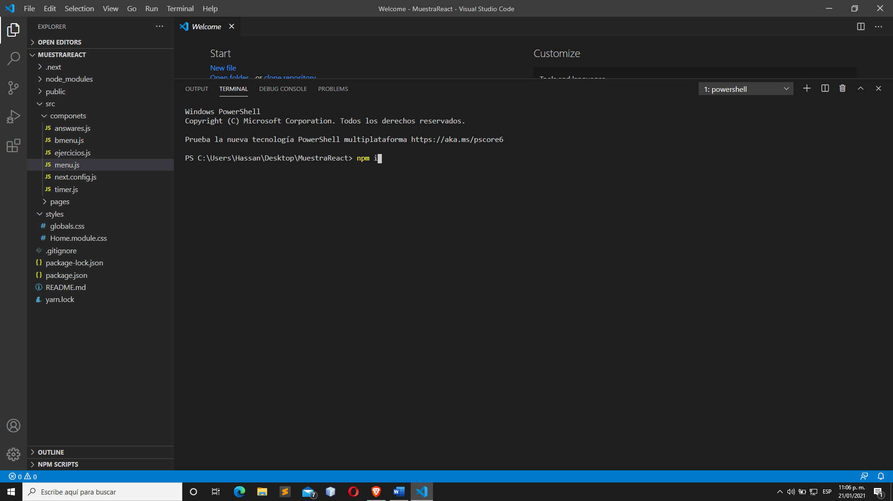

## Despedida

Esperamos que el proyecto pueda ser útil y satisfactorio, ha sido un reto total para nosotros, esperamos que el esfuerzo empleado y el atrevimiento para hacer uso de tecnologías como next.js sea valorado, sabemos que nos falta un largo camino sin embargo esperamos que se haya concluido de manera exitosa, quedamos al pendiente de cualquier aclaración.